Министерство образования и науки РФ

Государственное образовательное учреждение

высшего профессионального образования

«Уфимский государственный авиационный технический университет»

Кафедра управления в социальных и экономических системах

КУРСОВАЯ РАБОТА

по дисциплине

«Экономика предприятия»

на тему

«Разработка проекта бизнес-плана Автомоечного комплекса «Форсаж».

Выполнили студенты ИНЭК группы К-326

Залилова Айсылу Айдаровна

Шарафутдинова Альфия Расиховна

Консультант Сергеева Людмила Алексеевна

Уфа 2010

График ритмичности выполнения курсовой работы

|  |  |  |  |  |  |
| --- | --- | --- | --- | --- | --- |
| Сроки контролируемых параметров | | | | | |
| Вводная лекция | Утвержденное задание | Разделы бизнес-плана | | | Сдано на проверку консультанту |
| 1,2,3,4 | 5,6 | 7,8 |
| Первая лекции в соответствии с расписанием занятий | Вторая неделя осеннего семестра 2010-2011 учебного года |  |  |  |  |

|  |  |  |  |  |  |  |  |  |  |  |  |  |  |  |  |
| --- | --- | --- | --- | --- | --- | --- | --- | --- | --- | --- | --- | --- | --- | --- | --- |
| 100% |  |  |  |  |  |  |  |  |  |  |  |  |  |  |  |
| 90% |  |  |  |  |  |  |  |  |  |  |  |  |  |  |  |
| 80% |  |  |  |  |  |  |  |  |  |  |  |  |  |  |  |
| 70% |  |  |  |  |  |  |  |  |  |  |  |  |  |  |  |
| 60% |  |  |  |  |  |  |  |  |  |  |  |  |  |  |  |
| 50% |  |  |  |  |  |  |  |  |  |  |  |  |  |  |  |
| 40% |  |  |  |  |  |  |  |  |  |  |  |  |  |  |  |
| 30% |  |  |  |  |  |  |  |  |  |  |  |  |  |  |  |
| 20% |  |  |  |  |  |  |  |  |  |  |  |  |  |  |  |
| 10% |  |  |  |  |  |  |  |  |  |  |  |  |  |  |  |
|  | 1 | 2 | 3 | 4 | 5 | 6 | 7 | 8 | 9 | 10 | 11 | 12 | 13 | 14 | 15 |

Дата защиты курсовой работы……………………Оценка……………………..

Члены комиссии: ……(Ф.И.О.)……………..(подпись)

……(Ф.И.О.)……………..(подпись)

**Содержание**

**1. Краткое содержание бизнес-плана**

**Наименование проектируемого предприятия:** ИП Шарафутдинова «Форсаж».

**Юридический адрес:** 450054, Республика Башкортостан, г.Уфа, проспект Октября 31 к1, тел/факс (347)225-67-91

**Собственники:** Залилова Айсылу Айдаровна, Шарафутдинова Альфия Расиховна.

Наемным директором является: Иванов Иван Иванович.

Форма собственности – частная, коммерческая организация, общество индивидуальное предрпринимательство с образованием юридического лица.

Планируется открыть сеть автомоек. Будет около 5 автомоек в городе Уфа по адресам:

1. Проспект Октября,31 – главный офис

2. Проспект С. Юлаева, 1

3. Автомагистраль М5 возле пос. Шакша

4. Демский р-н , ул. Центральная, 15

5. Возле «Castorama»

В каждом автомоечном комплексе работают по 8 человек,

Все расчеты будут рассчитывать на 5 автомоечных комплексов.

**Стратегическая цель проекта:** привлечение наибольшего числа потребителей данной услуги.

**Тактическая цель:** удовлетворение потребностей клиентов и получение прибыли.

**Численность наемных сотрудников:** 23 человека. При полной загрузке нам потребуется 12 мойщиков машин, в 1 и 2 смены будут работать 4 мойщика на 2 поста, а в 3 – 2 мойщика; 2 кассира, работающие в 3 смены; кассир-бухгалтер; 4 тонировщика, работающие в 2 смены; уборщица; технический менеджер и директор.

**Финансовая информация.**

Для открытия автомоечного комплекса мы будем использовать готовую модульную (сборную) автомойку, которая включает в себя:

1. Систему водоочистки;
2. Систему отопления мощностью 12 кВт;
3. Систему электропроводки и освещения;
4. Систему вытяжной вентиляции.

Комплекс включает в себя моечное оборудование фирмы Karcher. Кроме того, мойку не нужно согласовывать, не нужно подключать к воде и канализации, а также можно перевозить с места на место без потери потребительских качеств.

Единоразовые расходы

* + Стоимость комплекса составляет 2100000 руб,
  + Подключение электричества – 10000 руб.
  + Доставка оборудования – 33000 руб.

Оборудование, необходимое для тонирования автомобиля следующее:

* раскройный стол для нарезки пленки – 1 шт. - 900–1500 руб.
* комплект инструментов – 1 шт. - 3000–4500 руб. (включает набор ножей и лезвий, фен, бачок для распыления воды, набор выжимок для разглаживания пленки, фартук)
* рулон пленки на 10 –12 машин 6–18 тыс. руб.

Ежемесячные расходы

* + оплата электроэнергии – 6000 руб.
  + заработная плата персонала (20%) – 91929,6 руб.
  + замена воды (2 раза в месяц) – 11000 руб
  + шампунь – 5000 руб.
  + расходные материалы водоочистки – 9000 руб
  + текущие расходы – 2000 руб.
* маркетинг –5 тыс.руб./ мес.

Таким образом величина стартового капитала составляет 2159500 руб, а ежемесячные расходы – 129929,6 тыс. руб.

Коэффициент рентабельности валовой прибыли такого бизнеса составляет ~82%, а чистой прибыли – 33-35%.

**Стоимость услуг:**

Мойка автомобиля – 500 руб.

Комплексная чистка автомобиля – 4 тыс. руб.

Планируемое количество оказанных услуг – мойка - 1200 автомобилей в месяц, комплексная чистка – 30 автомобилей в месяц.

оборот (месяц) - 328 320 руб.

прибыль (месяц) - 183 691 руб

окупаемость месяцев - 12.21

Стоимость тонирования одного автомобиля составляет от 2400 – 4500 руб.

При обслуживании 1–2 клиентов ежедневно, доход составит, в среднем, 90 тыс.руб.

Предприятие арендует 5 помещений по .Всего получается м2 . Режим работы установлен в соответствии с ТК РФ: предприятие работает в 3 смены , круглосуточно. Выходные дни - суббота, воскресенье и праздничные дни.



**2. Виды товаров**

На нашем предприятии мы будем предлагать две ассортиментные позиции:

1. оказание владельцам транспортных средств комплекса услуг по очистке корпуса, колёс, днища и подкрылков автомобиля от загрязнений; уборке и химчистке салона и багажника; полировке кузова и мойке двигателя;

2. оказание услуг съемного тонирования автомобильных стекол.

Оригинальность предлагаемых услуг заключается в следующем:

Само то, что мы будем использовать не обычное помещение, приспособленное для автомойки, а модульную сборную автомойку, является в нашем городе оригинальным, так как в Уфе есть только одна такая переносная авомойка, а в Советском районе г.Уфы, где мы планируем свою деятельность, вообще таких аналогов нет. Одним своим видом мы будем привлекать внимание потенциальных потребителей. Еще то, что оборудование фирмы Karcher, с которым мы будем работать, имеет европейский уровень качества и довольно известно среди потребителей. Но используется далеко не во всех автомойках нашего города.

Оригинальность оказания услуг тонирования автомобильных стекол заключается в том, что пленка, которую мы будем использовать, во-первых, будет съемной (что позволит избежать многих проблем с сотрудниками ГИБДД), и во-вторых, качество этой пленки будет совершенно иным по сравнению с конкурентами. В своей деятельности мы будем использовать атермальные пленки на основе нанокерамики. Здесь речь идет уже не столько о тонировке, сколько о теплозащите и защите от ультрафиолета. В основе технологии лежит напыление графитного слоя на поверхность пленки в вакуумной среде. Пленки на основе нанокерамики обладают повышенными характеристиками по сравнению с металлизированными пленками. Слой графита более устойчив к воздействию ультрафиолетового излучения.

К тому же, эти пленки обладают великолепным антибликовым эффектом. В стеклах не отражается торпеда и прочие детали интерьера, что создает дополнительный комфорт для глаз и улучшает обзорность.

В качестве прозрачной атермальной пленки для тонировки по ГОСТу мы используем хорошо зарекомендовавшую себя пленку NEXFIL корейского производства.

Ее основные характеристики:

Светопропускание 70%

Пропускание УФ излучения < 1%

Поглощение ИК (теплового) излучения 80%

Толщина 56 мкм

Как видно из приведенных цифр, показатели по УФ и теплозащите весьма внушительные. При этом атермальная пленка проходит по ГОСТу для защиты стекол передних дверей, а с учетом нового Технического регламента она подходит и для лобового стекла. Пленка имеет легкий зеленоватый оттенок, такой же, как у заводского стекла, что делает ее совершенно незаметной на глаз. Правда, с учетом того, что заводское стекло имеет не 100% светопропускание, реальные показатели стекла оклеенного атермальной пленкой могут незначительно отличаться от заявленных 70%.

Кроме того, мы будем предоставлять услуги по тонировке автомобильных стекол обычной пленкой различной светопропускаемости, конечно соблюдая требования ГОСТа и нового «Технического регламента о безопасности колесных транспортных средств», который вступил в силу 23 сентября 2010 года В регламенте установлено новое требование к стеклам: теперь прозрачность лобового и передних боковых должна быть не менее 70 процентов. До этого по ГОСТу прозрачность лобового стекла должна была быть не менее 75 процентов. Таким образом, смягчились условия по светопропусканию лобового стекла. Светопропускание заднего стекла и стекол задних дверей никак не ограничивается ГОСТом. Единственным непременным условием здесь является наличие 2-х боковых зеркал заднего вида.

Табл.1. Сравнение потребительских свойств ассортиментных позиций

|  |  |  |  |  |  |  |
| --- | --- | --- | --- | --- | --- | --- |
| Наименование потребительских свойств | | Проектируемое предприятие  «Форсаж» | Предприятия конкуренты | | | |
| Евромойка | | Партизан | Автомойка на фирме Мир |
| ГОСТ 27384-2002  «Вода. Нормы погрешности измерений показателей состава и свойств» | http://www.vseavtomoyki.ru  07.11.2010 | | http://www.vseavtomoyki.ru  07.11.2010 | http://www.vseavtomoyki.ru  07.11.2010 |
| Ассортиментная позиция: оказание услуги автомойки | | | | | | |
| Показатели, характеризующие степень очистки воды | | | | | | |
| Водородный показатель, ед. pH | | 7 | 7 | | 8 | 10 |
| Общая минерализация, мг/дм | | 1000 | 900 | | 850 | 970 |
| Окисляемость перманганатная, мг/дм | 5,0 | | | 6,5 | 3,5 | 7 |
| Нефтепродукты, мг/дм | 0,1 | | | 0,1 | 0,15 | 0,17 |
| Анионоактивные поверхностно-активные вещ-ва(ПАВ) мг/дм | 0,6 | | | 0,68 | 0,5 | 0,65 |
| Фенольный индекс, мг/дм | 0,2 | | | 0,23 | 0,25 | 0,2 |
| Оснащенность бесконвеерных автомобильных установок световой сигнализацией въезда – выезда, шт. | 1 | | | 1 | 0 | 1 |
| Оснащенность в установках для мойки деталей и сборочных единиц АТС блокирующих устройств, отключающих привод, щт. | 1 | | | 1 | 1 | 1 |
| Ассортиментная позиция: Оказание услуги тонирования | | | | | | |
| Светопропускание | | 70% | 70% | | 60% | 65% |
| Пропускание УФ излучения | | < 1% | < 2% | | < 1% | < 3% |
| Поглощение ИК (теплового) излучения | | 80% | 70% | | 80% | 60% |
| Толщина | | 56 мкм | 58 мкм | | 59 мкм | 60 мкм |

Система водоочистки нашего предприятия очищает воду в соответствии с требованиями ГОСТ 27384-2002 «Вода. Нормы погрешности измерений показателей состава и свойств», а также все используемые чистящие средства сертифицированы и лицензированы и не наносят ущерб металлическим покрытиям кузова автомобилей.

Фирма, поставляющая автомоечный комплекс ООО «КИТ», имеет все нормативные документы, которые приведены в приложении 1.

**Товарный знак**



ТМ

ИП Зашаров«Форсаж», Россия, 450054, РБ,

г.Уфа, проспект Октября 31 к1, тел/факс (347)225-67-91

Рис.1 – товарный знак предприятия

Логотип предприятия будет изображен на самом автомоечном комплексе на внешнем тентовом покрытии, что будет одним из видов рекламы. Причем нанесение рекламы на тент входит в стоимость модульной автомойки, поэтому дополнительных затрат не требуется.

Табл.2. Расчет затрат

|  |  |  |
| --- | --- | --- |
| Наименование затрат | Расчет | Значение, руб. |
| Затраты на регистрацию товарного знака | Затраты составят 4050 руб +пошлины (за подачу заявки 8500 руб, за регистрацию товарного знака и выдачу свидетельства на него 10000 руб). | 22550 |
| Затраты на получение сертификата качества | Срок получения Сертификата системы менеджмента качества по стандарту ГОСТ Р ИСО 9001-2001 (ISO 9000) один месяц. Документация по качеству будет готова через 3 месяца. Предусмотрена ускоренная процедура получения Сертификата системы менеджмента качества по стандарту ГОСТ Р ИСО 9001-2001 (ISO 9000): 1 неделя – 12 000 рублей 2 недели – 6 000 рублей 3 недели – 3 000 рублей. | 122000 |
| Затраты на разработку фирменного стиля | 1. логотип или товарный знак, 2. фирменные цвета 3. фирменные шрифты. | 17500 |

* 1. **3. Исследование и анализ рынка**

Несмотря на временный спад услуг по автокредитованию, за последние годы число автомобилей выросло в разы. Соответственно, возросла потребность в услугах по обслуживанию автомобилей. В нашей стране люди привыкли сами мыть машину у себя во дворе. Но, в связи с неуклонным ростом числа людей, которых мы относим к среднему классу, предоставление услуг по мойке автомобилей является актуальным. Эта услуга востребована менеджерами среднего звена и предпринимателями всех категорий. Так же важен корпоративный сегмент, где присутствуют большие автопарки. Бизнес план автомойки, а именно – его маркетинговая составляющая, должен учитывать такую специфику целевой аудитории, как востребованность услуг от одного поставщика. Другими словами, люди предпочитают мыть автомобиль в одном и том же месте, а корпоративные клиенты – иметь дело с одним поставщиком услуг.

Автомоечный комплекс находится в густонаселенном районе вблизи офисов и крупного торгово-развлекательного комплекса «Семья», а также, что немаловажно, рядом с шиномонтажем, что увеличивает вероятность появления автовладельцев и привлечения клиентов.

По результатам маркетинговых исследований по Советскому району г.Уфы был выявлено, что 67% всех автовладельцев данного района города являются мужчины и женщины в возрасте 18-45 лет с уровнем дохода от 20000./мес., имеющих подержанный автомобиль в хорошем техническом состоянии или новый, которые и будут реальными клиентами нашей автомойки.

В Уфе достаточно много автомоек, в Советском районе г.Уфы нашими конкурентами являются следующие автомойки: «Евромойка», «Партизан» и «Автомойка на фирме МИР».

Рекламная деятельность у конкурентов не ведется в достаточных масштабах, есть только вывеска возле торгового места.

Сильные стороны конкурентов:

* есть уже определенное положение на рынке;
* большие финансовые возможности.
* скидки

Слабые стороны конкурентов:

* неширокий ассортимент;
* слабое продвижение услуг.[1]

Табл.3. Конкурентоспособность ассортиментных позиций

|  |  |  |  |  |  |  |  |  |
| --- | --- | --- | --- | --- | --- | --- | --- | --- |
| Наименование потребительских свойств товара | Значение показателей по предприятиям | | | | | | | |
| ООО «Форсаж» | | Евромойка | | Партизан | | Автомойка на фирме МИР | |
| Абсолютные | Относит. | Абсолют. | Относит. | Абсолют. | Относит. | Абсолют. | Относит. |
| Ассортиментная позиция: оказание услуги автомойки | | | | | | | | |
| Водородный показатель, ед. pH | 7 | 1 | 7 | 1 | 8 | 0,88 | 10 | 0,7 |
| Общая минерализация, мг/дм | 1000 | 1 | 900 | 0,9 | 850 | 0,85 | 970 | 0,97 |
| Окисляемость перманганатная, мг/дм | 5,0 | 1 | 6,5 | 0,77 | 3,5 | 0,7 | 7 | 1,4 |
| Нефтепродукты, мг/дм | 0,1 | 1 | 0,1 | 1 | 0,15 | 0,67 | 0,17 | 0,59 |
| Анионоактивные поверхностно-активные вещ-ва(ПАВ) мг/дм | 0,6 | 1 | 0,68 | 1,13 | 0,5 | 0,83 | 0,65 | 1,08 |
| Фенольный индекс, мг/дм | 0,2 | 1 | 0,23 | 0,87 | 0,25 | 0,8 | 0,2 | 1 |
| Итого | ⎯ | 1 | ⎯ | 0,95 | - | 0,79 | ⎯ | 0,96 |
| Цена |  | 1 |  |  |  |  |  |  |
| Ассортиментная позиция: Оказание услуги тонирования | | | | | | | | |
| Светопропускание | 70% | 1 | 70% | 1 | 60% | 0.86 | 65% | 0,93 |
| Пропускание УФ излучения | 1% | 1 | 2% | 0,5 | 1% | 1 | 3% | 0,33 |
| Поглощение ИК (теплового) излучения | 80% | 1 | 70% | 0,88 | 80% | 1 | 60% | 0,75 |
| Толщина | 56мкм | 1 | 58мкм | 0,97 | 59мкм | 0,95 | 60мкм | 0,93 |
| Итого | - | 1 | - | 0,84 | - | 0,95 | - | 0,74 |
| Цена |  |  |  |  |  |  |  |  |

Табл.4. Конкурентоспособность предприятия

|  |  |  |  |  |
| --- | --- | --- | --- | --- |
| Наименование показателей, характеризующих конкурентоспособность предприятия | ООО «Форсаж» | Предприятия конкуренты | | |
| Евромойка | Партизан | Автомойка на фирме МИР |
| ГОСТ-……. | Информационный источник.  Дата……….. |  | Информационный источник.  Дата……….. |
| 1. Производительность труда за счет использования оборудования Karcher |  |  |  |  |
|  |  |  |  |  |
|  |  |  |  |  |
|  |  |  |  |  |
|  |  |  |  |  |

* 1. **4. План маркетинга**

Способы доведения товаров и услуги до конечного потребителя оказывают существенное влияние как на восприятие клиентом качества и стоимости товара, так и его отношение к предприятию. Поэтому предприятия уделяют все большее внимание процессу распространения товара.

Наше предприятие будет использовать следующую схему распространения услуг:

Предприятие 🡺 Потребитель

Чтобы привлечь внимание потребителей мы будем использовать следующие виды рекламы: реклама на радио, в газете и внешняя реклама.

Так как клиентами автомойки являются автовладельцы, то целесообразно разместить рекламу на таких радио, как Авторадио и Спутник FM.

|  |  |  |  |
| --- | --- | --- | --- |
| Радио | Время трансляции | Стоимость 1 секунды эфирного времени (с пн-пт), руб | |
| Авторадио | 19.00-22.00 | | 44 |
| Спутник FM | 17.00-20.00 | 20 | |

Газета «Из рук в руки» является довольно известным печатным изданием в Уфе, поэтому мы решили разместить рекламу в этой газете.

Из всех видов рекламы наружная является самым древнейшим, но, тем не менее, наружная реклама остается весьма актуальной в данное время. Ни один вид маркетинговых инструментов не приносит таких результатов как наружная реклама. Вывески находятся на первом месте в рекламной структуре, так как именно они оказывают наибольшее психологическое воздействие на аудиторию. Рекламный щит автомоечного комплекса «Форсаж» будет находиться на Проспекте Салавата Юлаева.

Все расчеты по затратам на размещение всех видов реклам приведены в таблице 3.

Табл.5. Расчет затрат.

|  |  |  |  |  |  |
| --- | --- | --- | --- | --- | --- |
| Вид рекламы | Периодичность | Стоимость единицы, руб.  <http://www.smiufa.ru/>  10.11.10 | Расчет, руб. | Значение, руб. | |
| Всего | В т. ч. до открытия предприятия |
| Реклама на Авторадио | 5 раз в день | 44 руб/сек | 44*20*5*20 | 88000 | 30800 |
| Реклама на радио Спутник FM | 5 раз в день | 20 руб/сек | 20*20*5*20 | 40000 | 14000 |
| Реклама в газете | 1 раз в неделю | 480 | 1*480*4 | 1920 | 480 |
| Щит | На 6 мес. | 23000 руб/мес | 1*23000=  =23000 | 138000 | - |
| Вывеска  Нанесение аппликации | - | 2500руб/  120руб/ | (1,05+0,48)*2500==3825  1,53*120=183,6 | 3825+183,6=  =4008,6 | - |
| Итого: |  |  |  | 271928,6 | 45280 |

Если реклама автомоечного комплекса «Форсаж» будет длиться 20 сек., то затраты на одну трансляцию составят:

Авторадио: 20*44=880 руб.

Спутник FM: 20*20-400 руб.

Если делать по 5 трансляций в день на каждом радио, то на месяц затраты на рекламу составят: (5*800+5*400)*20=120000 руб.

Газета «Из рук в руки» является довольно известной в Уфе, поэтому мы решили разместить рекламу в этой газете. Стоимость размещения модульного блока размером 2х4 см=480 руб. Если размещать рекламу 1 раз в неделю, затраты на месяц составят: 480*4=1920 руб.

**5. План производства**

Весь комплекс состоит из трех основных функциональных частей:

1. Здание для автомойки

- выбирается в зависимости от типа автомойки (грузовая или легковая), имеющейся площадки для размещения комплекса - собирается из модулей.

Имеется три вида модульных конструкций, используемых для автомойки: сборно-блочная сэндвич конструкция, пневмокаркасная конструкция, каркасно-тентовая конструкция.

Пневмокаркасная и каркасно-тентовая модульные конструкции требуют установки внутрь - моечных отделений(камер). Модульная сэндвич конструкция не требует дополнительной установки моечных камер, т.к. собирается из специально изготовленных модулей - для моечного отделения, для технического помещения или помещения для клиентов, кафе, склада, магазина и т.д. Для нашего комплекса используется модульная сэндвич-конструкция.

2. Моечное отделение (камера) для автомойки. Есть два основных варианта: легковая автомоечная камера - рассчитанная на обслуживание транспорта до 4 тонн, и грузовая - рассчитанная на обслуживание грузового транспорта любого типоразмера в загруженном состоянии. Для автомойки используется тип легковой моечной камеры.

3. Система оборотного водоснабжения замкнутого цикла - набор оборудования и специальных приспособлений для обеспечения возможности ведения автомоечного бизнеса в автономных мобильных условиях, без заглублений в грунт и подключения к системам городского водоснабжения и канализации.

Комплекс автономной автомойки рассчитан на функционирование в любое время года в любых климатических условиях.

При организации работы комплекса в зимний период необходимо учитывать, что автомоечный комплекс нуждается в отоплении. Отопление производится жидкотопливной тепловой пушкой или системой водяного отопления, поддержанию нормальных температурных условий способствует воздушная тепловая завеса на въездных воротах, которой могут быть оборудованы все автомоечные комплексы.[2]

Далее описывается технологический процесс следующих ассортиментных позиций:

* оказание владельцам транспортных средств комплекса услуг по очистке корпуса, колёс, днища и подкрылков автомобиля от загрязнений; уборке и химчистке салона и багажника; полировке кузова и мойке двигателя.

Таблица 6. Технология производства ассортиментных позиций

|  |  |  |  |  |
| --- | --- | --- | --- | --- |
| № операции | Наименование операции | Трудоемкость операции, час. | Используемое оборудование | Расчет в потребности оборудования,шт. |
| Ассортиментная позиция: оказание услуги автомойки | | | | |
| 1 | Мойка кузова | 0,12 | АВД «Karcher»  компрессор для продувки замков «Karcher»  пеногенератор INOX100 | 1*2=2  1*2=2  1*2=2 |
| 2 | Мойка колес | 0,08 | АВД «Karcher»  пеногенератор INOX100 | 1*2=2 |
| 3 | Мойка двигателя | 0,25 | АВД «Karcher»  компрессор для продувки замков «Karcher»  пеногенератор INOX100 | 1*2=2 |
| 4 | Уборка салона | 0,25 | пылесос «Karcher» | 1*2=2 |
| 5 | Ополаскивание | 0,08 | АВД «Karcher» | 1*2=2 |
| 6 | Химчистка салона | 2 | моющий пылесос«Karcher» | 1*2=2 |
| Ассортиментная позиция: оказание услуги тонирования | | | | |
| 1. | Тонирование | 180-300 | раскройный стол для нарезки;  комплект инструментов (набор ножей и лезвий, фен, бачок для распыления воды, набор выжимок для разглаживания пленки, фартук) | 1 |
|  | Информационный источник  <http://www.carwashbuild.ru> | | Информационный источник <http://www.avtomoika.com/reviews/cosmetica/atas.html> |  |

Комплекс «КИТ» - является полностью готовой к эксплуатации, мобильной, автономной от водоснабжения, мойкой для легковых автомобилей и микроавтобусов на два машиноместа.

Габаритные размеры: д*ш*в, м: 7,5 (+4)*12,6*3,3

Вес в снаряженном состоянии 30 т, объем воды 12 м3

Стандартная комплектация комплекса «КИТ» включает в себя:

1. систему водоочистки;

2. два аппарата высокого давления;

3. два пылесоса для сухой и влажной уборки салона;

4. компрессор для продувки замков;

5. два пеногенератора для бесконтактной мойки;

6. систему отопления мощностью 12 кВт, 80 алюминиевых радиаторов;

7. систему электропроводки и освещения;

8. систему вытяжной вентиляции.

Планировка мойки включает в себя:

1. два моечных отделения;

2. машинное отделение;

3. комнату для клиентов;

4. помещение для персонала;

5. санузел.

Основные параметры:

1. Комплекс полностью сертифицирован и обладает санитарно-эпидемиологическим заключением о соответствии СанПин.

2. Суммарная мощность электроприборов установленных в мойке 20 кВт.

3. Полная автономность от водоснабжения.

4. Для установки на место достаточно ровной площадки, с перепадом диагональных углов не более 3 см.

5. Доставка осуществляется посредством автокрана грузоподъемностью 25 т, и низкорамного полуприцепа-трала, на пути следования сопровождение ГАИ

6. Гарантия -1 год.

7. Цена в полной комплектации - 2 450 000 р.(с окончательным монтажом).[3]

Планировка автомоечного комплекса

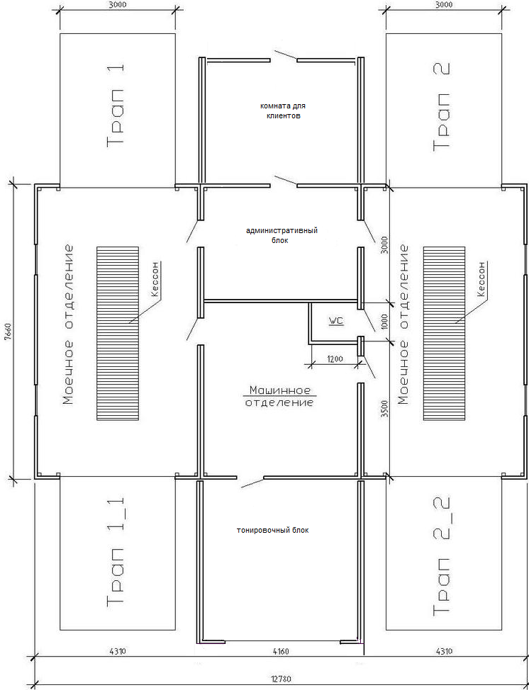

Рис.2. Планировка автомоечного комплекса

Предположительный интерьер моечного отделения и комнаты для клиентов прилагается в приложении Б.

Табл.7. Потребность в основных фондах

|  |  |  |  |
| --- | --- | --- | --- |
| Наименование основных фондов | Расчет потребности в основных фондах | Ед.  изм. | Значение |
| 1. Оборудование | 1*2=2  1*2=2  1*2=2  1*2=2 |  |  |
| 1.1.АВД «Karcher» | шт. | 2 |
| 1.2. моющий пылесос«Karcher» | шт. | 2 |
| 1.3. компрессор для продувки замков «Karcher» | шт. | 2 |
| 1.4. пеногенератор INOX100 | шт. | 2 |
| 1.5. раскройный стол для нарезки;  комплект инструментов | 1 | шт. | 1 |
| 2. Дорогостоящая инструментальная продукция |  |  |  |
| 2.1. Система очистки воды АРОС-2 | 1 | шт. | 1 |
| 2.2. система отопления мощностью 12 кВт | 1 | шт. | 1 |
| 2.3. алюминиевых радиаторов | 80 | шт. | 80 |
| 2.4. система электропроводки и освещения | 1 | шт. | 1 |
| 2.5. система вытяжной вентиляции | 1 | шт. | 1 |
| 3. Хозяйственный инвентарь  3.1 Мебель:  3.1.1. диван  3.1.2. стол  3.1.3. телевизор плазменный Samsung  3.1.4. вешалка напольная | 2  2  1  1 | шт. | 2  2  1  1 |
| 4. Производственный инвентарь |  |  |  |
| 4.1. Пенообразующее моющее средство AUTOBELLA | 500 мл*2=1000 | мл | 1000 |
| 4.2. губка Terfil | 2*10=20 | шт. | 20 |
| 4.3. Шампунь STEM 2 F, RIAL 2000 | 500 мл*2=1000 | мл | 1000 |
| 4.4 Спецодежда | 12+4=16 | шт. | 16 |
| 5. Площади | На планировке | м2 | 94,5 |

Также необходимо провести косметический ремонт в помещении для клиентов, который будет состоять в следующем:

* настил линолеума размером 3х4,2=12,6 м(стоимость 1 м 350 руб. 350х12,6=4410 руб )
* жалюзи оконные размером 140х160=1120 руб.

Также для удобства клиентов предполагается разместить аппарат горячего кофе.

Таблица 8 Стоимость основных фондов и амортизационных отчислений

|  |  |  |  |  |  |  |  |
| --- | --- | --- | --- | --- | --- | --- | --- |
| Наименование  основных фондов (ОФ) | Первоначальная стоимость единицы, руб.  <http://www.mir-karcher.ru/catalog/cat/117.html>  25.11.2010 | Стоимость приобретаемых ОФ | | Амортизационный период, лет. | Норма амортизации, % | Годовые амортизационные отчисления | |
| Расчет | Сумма, руб. | Расчет | Сумма, руб. |
| 1. Оборудование |  |  |  |  |  |  |  |
| 1.1. АВД «Karcher» HD 6/15 C | 29070 | 29070*2 | 58140 | 2,5 | 20 | 29070*2*20/100 | 11628 |
| 1.2. компрессор для продувки замков «Karcher» | 27800 | 27800*2 | 55600 | 2,5 | 20 | 27080*2*20/100 | 10832 |
| 1.3. пеногенератор INOX100 | 5800 | 5800*2 | 11600 | 2,5 | 20 | 5800*2*20/100 | 2320 |
| 1.4. пылесос «Karcher» | 11590 | 11590*2 | 23180 | 2,5 | 20 | 11590*2*20/100 | 4636 |
| 1.5. поворотный кронштейн | 20540 | 20540*2 | 41080 | 5 | 10 | 20540*2*10/100 | 4108 |
| 1.6. система водоочистки | 71892 | 71892*1 | 71892 | 5 | 10 | 71892*2*10/100 | 14378,4 |
| 1.7 поверхностные отстойники | 80108 | 80108*1 | 80108 | 5 | 10 | 80108*2*10/100 | 16021,6 |
| 1.8. раскройный стол для нарезки | 1096.6 | 1096.6*1 | 1096.6 | 5 | 10 | 1096,6*2*10/100 | 219,32 |
| 1.9.комплект инструментов | 7000 | 7000*1 | 7000 | 1,6 | 33,3 | 7000*2* 33,3/100 | 4662 |
| Стоимость основных фондов по предприятию | | | 349696,6 |  |  |  |  |
| Амортизационные отчисления по предприятию | | | | | | | 68805,32 |

Таблица 9. Потребность в сырье, основных и вспомогательных материалах, комплектующих изделий.

|  |  |  |  |  |  |  |  |  |
| --- | --- | --- | --- | --- | --- | --- | --- | --- |
| Наименование материальных ресурсов, единицы измерения, единицы объема продаж | Норма расхода на единицу товара | Цена, руб.  <http://avtohimia.ru/price.php> Дата 29.11.2010 | Расчет стоимости материального ресурса на единицу продукции, руб | | Расчет годовой потребности в материальных ресурсах | | Стоимость закупаемых производственных запасов | |
| В натуральных ед. | В стоимостных ед., руб. | Расчет | Сумма, руб. |
| Ассортиментная позиция: оказание услуги автомойки | | | | | | | | |
| 1. Шампунь STEM 2 F, 25 кг | 20 г | 2496 за упаковку(25 кг) | (2496/25)*0.02=2 | 14400*0,02=288 кг | | 288/25*2496=28754 р. | 1*2496 | 2496 |
| 2.Пенообразующее моющее средство AUTOBELLA, 25 кг | 20 г | 1354,50 за упаковку(25 кг) | (1354,50 /25)*0.02=1, 1 | 14400*0,02=288 кг | | 288/25*1354,50 =15604 р. | 1*1354,50 | 1354,50 |
| 3.полирующие воски POLISHEC, 25 кг | 50 г | 5274 за упаковку(25 кг) | (5274 /25)*0.05=10,5 | 14400*0,05=720 кг | | 720/25*5274 =152891 р. | 1*5274 | 5274 |
| 4. губка Terfil[4] | 0,05 шт | 111 за шт. | 111 /1*0.05=5,5 | 14400*0,05=720 шт | | 720*111 =79920 р. | 1*111 | 111 |
| 5. Вода, 6м3 | 45 л | 3000 за 6м3 | 3000/6000* 45=22,5 | 14400*15+5000*12=276000 | | 276000*0,5=138300 | 5000*0,5 | 2500 |
| Ассортиментная позиция: оказание услуги тонирования[5] | | | | | | | | |
| 1. Пленка NEXFIL, 30×1,525[6] | 2 м2 | 6500 за рулон | (6500/45,75)*2=285,7 | | 1800*2= 3600 | 3600/45,75*6500= 511475 р. | 1*6500 | 6500 |
| 2. Скребок для очистки стекла "Triumph" | 0,01 | 550 за шт. | 550/1*0,01=5,5 | | 1800*0,01=18 | 18/1*550=  9900 р. | 1*550 | 550 |
| 3. Нож "Olfa" | 0.01 | 200 | 200/1*0,01=2 | | 1800*0,01=18 | 18/1*200= 3600 | 1*200 | 200 |
| 4. Лезвия "Olfa" (100 шт) | 0,05 | 700 | 700/100*0,05= 0,35 | | 1800*0,05=90 | 90/100*700=630 | 1*700 | 700 |
| 5. Выгонка белая (трапеция) | 0,02 | 50 | 50/1*0,02=1 | | 1800*0,02=36 | 36/1*50=  1800 | 1*50 | 50 |
| 6. Film-ON (Концентрат для установки), 200 мл | 10 мл | 800 | 800/200*10=  40 | | 1800*10=18000 | 18000/200*800=72000 | 1*800 | 800 |
| Итого | | |  | | ⎯ | 1014874 | ⎯ | 20535,5 |

Таблица 10. Потребность в инструментальной продукции, запасных частях, топливе, малоценном быстроизнашивающемся инвентаре, спецодежде, стоимость их производственных запасов.

|  |  |  |  |  |  |  |
| --- | --- | --- | --- | --- | --- | --- |
| Наименование материальных ресурсов, единицы измерения | Цена, руб.  Информационный источник…..  Дата… | | Расчет годовой потребности материальных ресурсов | | Стоимость закупаемых производственных запасов | |
| В натуральных ед. | В стоимостных ед., руб. | Расчет | Сумма, руб. |
| Инструментальная продукция |  | |  |  |  |  |
| 1. ноутбук Acer[7] | 25000 | | 1 | 25000 |  |  |
| 2. кассовый аппарат[8] | 14000 | | 1 | 14000*1=  14000 |  |  |
| 3. принтер | 5000 | | 1 | 5000*1=5000 |  |  |
| 4. стол офисный | 2000 | | 1 | 2000*1=2000 |  |  |
| 5. архивный шкаф | 4900 | | 1 | 4900*1=4900 |  |  |
| 6. шкаф для спецодежды | 4500 | | 1 | 4500*1=4500 |  |  |
| 7. диван | 3000 | | 1 | 3000*1=3000 |  |  |
| 8. стол[9] | 1000 | | 1 | 1000*1=1000 |  |  |
| Итого | | | | 59400 |  |  |
| Запасные части |  |  | |  |  |  |
| 1. Для АВД |  |  | |  |  |  |
| 1.1. Комплект клапанов Elite (6 шт.) | 2160 | 1 | | 2160*1=2160 | 1*2160 | 2160 |
| 1.2. Ремкомплект регулятора давления Elite | 3 300 | 1 | | 3300*1=3300 | 3300*1 | 3300 |
| 2.Для пеногенератора |  |  | |  |  |  |
| 2.1. Шланг воздушный низкого давления 10м | 1100 | 1 | | 1100*1=1100 | 1100*1 | 1100 |
| 2.2. Пистолет для пеногенератора (РА) | 1400 | 1 | | 1400*1=1400 | 1400*1 | 1400 |
| 3.Для пылесоса |  |  | |  |  |  |
| 3.1. Фильтр корзина S-300 Mirage 1215 | 1200 | 1 | | 1200*1=1200 | 1200*1 | 1200 |
| 3.2. Шланг пылесосный 2,5м | 1200 | 1 | | 1200*1=1200 | 1200*1 | 1200 |
| 4. Фильтр для воды подводящий (проф.Karcher) | 2030 | 1 | | 2030*1=2030 | 2030*1 | 2030 |
| Итого | | | | 12660 |  | 12660 |
| Малоценный быстроизнашивающийся инвентарь |  |  | |  |  |  |
| 1. Сгон малый (25см) VIKAN | 350 | 4 | | 350*4=1400 | 350*2 | 700 |
| 2. Бумажные салфетки BLU (SANITEC) Италия 800 шт. | 780 | 14400*2/800=36 | | 36*780=28080 | 780*2 | 1560 |
| 3. Микрофибра 38х38см | 50 | 4*12=48 | | 48*50=2400 | 50*4 | 200 |
| 4. Перчатки резиновые[10] | 15 | 12*4*12=576 | | 576*15=8640 | 15*12 | 180 |
| Итого | | | | 40520 |  | 2640 |
| Спецодежда |  |  | |  |  |  |
| 1.Костюм комбинированный | 1066 | 12*2*2=48 | | 48*1066= 51168 | 12*1066 | 12792 |
| 2. Сапоги | 250 | 12*4=48 | | 48*250=12000 | 12*250 | 3000 |
| 3. Халат[11] | 300 | 4*2=8 | | 8*300=2400 | 4*300 | 1200 |
| Итого | | | | 65568 |  | 16992 |
| Всего | | | | 178148 |  | 32292 |

Таблица 13 Потребность в оборотном капитале

|  |  |  |
| --- | --- | --- |
| Наименование оборотного капитала | Расчет величины оборотного капитала | Сумма, руб. |
| 1. Производственные запасы | 20535,5+32292 | 52827,5 |
| 2. Незавершенное производство | - | - |
| 3. Готовая продукция на складе | - | - |
| Итого потребность предприятия в оборотном капитале | | 52827,5 |

**6. Организационный план**

Бухгалтер

Уборщица

Автомойщики 12 чел.

Технический менеджер

Директор

Бухгалтер

Уборщица

Автомойщики 12 чел.

Технический менеджер

Директор

Тонировщики

4 чел.

Рисунок 3. Схема организационной структуры предприятия

Табл.14. Квалификация сотрудников предприятия

|  |  |  |
| --- | --- | --- |
| Вид деятельности | Качества, необходимые для выполнения данного вида деятельности | Необходимая численность |
|
| **1** | **2** | **3** |
| Основные рабочие | Среднее или среднетехническое образование | 16 |
| Руководители | Высшее экономическое образование, опыт работы не менее 2 лет | 2 |
| Уборщица | - | 1 |
| Кассир | Стаж не менее 1 года | 3 |
| Бухгалтер | Стаж не менее 5 лет | 1 |
| Всего |  | **23** |

График работы

8-часовой рабочий день, 3 смены, 7 рабочих дней в неделю. В 1 и 2 смену будут работать 4 мойщика на 2 поста, а в 3 смену – 2 мойщика. Согласно составленному графику каждый мойщик будет отдыхать 1 раз в неделю. Комплекс должен функционировать без перерывов. Хотя необходимость 15-20 минутных перерывов на отдых и еду очевидна. Однако работники комплекса будут брать эти перерывы по очереди с тем, чтобы в это время другие могли выполнять их функции.

Форма оплаты труда – сдельно-премиальная. В особо доходные месяцы планируется дополнительно поощрять персонал денежными премиями. Персонал будет одет в одинаковые комбинезоны. Это создаст впечатление серьезности и внушительности фирмы.

Таблица 15. Потребность в сотрудниках предприятия

|  |  |  |
| --- | --- | --- |
| Наименование должности | Расчет численности сотрудников предприятия | Необходимая численность, чел. |
| 1. Основные рабочие |  |  |
| 1.1. Мойщики | 2*2*3 | 12 |
| 1.2. Тонировщики | 2*2 | 4 |
| 2.Младший обслуживающий персонал |  |  |
| 2.1. Уборщица | 1 | 1 |
| 4. Служащие |  |  |
| 4.1.Кассир | 1*2 | 2 |
| 4.2. Кассир-бухгалтер | 1 | 1 |
| 5. ИТР |  |  |
| 5.1. Технический инженер | 1 | 1 |
| 5.2. Директор | 1 | 1 |

Таблица 16. Фонд оплаты труда

|  |  |  |  |  |  |  |  |  |
| --- | --- | --- | --- | --- | --- | --- | --- | --- |
| Наименование должности | Численность, чел. | Тарифная ставка, руб., тарифный коэффициент, оклад, руб. | Трудоемкость, час, фонд раб. времени, час | Расчет фонда оплаты труда  и его величина, руб. | | | | |
| Основного | Дополнительного | | Доплат по районному коэффициенту. | |
| 1. Основные рабочие: |  |  |  |  |  | |  | |
| 1.1. Мойщики | 12 | 20% от ст-ти заказа (в ночное время-40%) | F эф.р=310*8 *(1-0,095)= 2244,4 | 14400/12/12*500* 0,2*12=  120000 | 120000*0,082=9840 | | (120000+9840)*0,15= 19476 | |
| 1.2. Тонировщики | 4 | 7% от ст-ти заказа | Fэв.р.=2244,4 | 1800/4/12*2850*0,07*4=229926 | 229926*0,082= 2453,9 | | (229926+2453,9)* 0,15= 34857 | |
| 2.Младший обслуживающий персонал |  |  |  |  |  | |  | |
| 2.1. Уборщица | 1 | 5000 |  | 5000*11*1=55000 | 55000* 0,082= 4510 | | (55000+4510)*0,15= 8926,5 | |
| 4. Служащие |  |  |  |  |  | |  | |
| 4.1.Кассир | 2 | 7000 |  | 7000*11*2=154000 | 154000* 0,082= 12628 | | (154000+ 12628)* 0,15= 24994,2 | |
| 4.2. Кассир-бухгалтер | 1 | 10000 |  | 10000*11*1= 110000 | 110000* 0,082= 9020 | | (110000+ 9020)* 0,15= 17853 | |
| 5. ИТР |  |  |  |  |  | |  | |
| 5.1. Технический инженер | 1 | 8000 |  | 8000*11*1=88000 | 88000* 0,082= 7216 | | (88000+ 7216)* 0,15= 14282,4 | |
| 5.2. Директор | 1 | 18000 |  | 18000*11*1=198000 | 198000* 0,082= 16236 | | (198000+16236)* 0,15= 32135,4 | |
| Итого | | | | 954926 | 61903,9 | | 152524,5 | |
| Наименование отчислений | | | | | | Значение | |
| Отчисления в Пенсионный фонд | | | | | | 954926*0,2= 190985,2 | |
| Отчисления в Фонд социального страхования | | | | | | 954926*0,029=27692,9 | |
| Отчисления в Фонд медицинского страхования | | | | | | 954926*0,031=29602,7 | |
| Отчисления на страхование от несчастных случаев на производстве и профессиональных заболеваний | | | | | | 954926*0,002=1909,9 | |

## 7. Оценка риска

Таблица 17. Перечень рисков и их влияние на прибыль

|  |  |
| --- | --- |
| Наименование риска | Организационные меры по профилактике и нейтрализации риска |
| 1. политический риск | В нашей фирме будет работать высококвалифицированный бухгалтер, который внимательно будет следить за всеми налоговыми изменениями. |
| 2. рыночный риск | Наличие новейших технологий, обеспечивающих относительно невысокую себестоимость услуг, позволят установить цену на наш товар ниже, чем у конкурентов при более высоком качестве. |
| 3. риск потери имущества | Предприятие будет иметь пожарную и охранную сигнализацию. По договору с предприятием будет работать специальная вневедомственная служба охраны г. Уфы. |
| 4. риск потери времени | Директор совместно с учредителями внимательно анализирует информацию о поставщиках. Разрабатывает список поставщиков и устанавливается вид закупок наиболее выгодный для фирмы. |
| 5. риск неисполненных обязательств | Высокое качество услуг, отличное производительное оборудование, новейшая технология — все эти факторы позволяют фирме выполнить обязательства перед покупателями и обеспечить их первоклассными услугами в в самое короткое время. |

## 8. Финансовый план

Таблица 18. Калькуляция ассортиментной позиции оказание услуги автомойки.

|  |  |  |  |  |
| --- | --- | --- | --- | --- |
| Наименование элементов затрат | Условно-переменные затраты | | Условно-постоянные затраты | |
| Таблица, где выполнен расчет | Значение, руб | Расчет | Значение, руб |
| Потребность в сырье, основных и вспомогательных материалах. | Табл.9 | 41,6 |  |  |
| Потребность в малоценном быстроизнашивающемся инвентаре, спецодежде. |  |  | табл.12 | 12,37 |
| Затраты на рекламу |  |  | Табл.5 | 9,44 |
| Основная зарплата работников |  |  | Табл.16 | 33,15 |
| Дополнительная зарплата работников |  |  | 2,15 |
| Доплата по районному коэффициенту |  |  | 5,3 |
| Единый социальный налог |  |  | 6,65 |
| Отчисления на страхование от несчастных случаев на производстве и профессиональных заболеваний |  |  | 0,065 |
| Амортизационные отчисления |  |  | Табл.8 | 2,4 |
| Итого: |  | 41,6 |  | 71,525 |
| Всего: | 113,125 | | | |
| Налоги: |  | 113,125*0,3=33,9 | | |
| Полная себестоимость: | 147 | | | |

Таблица 19. Калькуляция ассортиментной позиции оказание услуги по тонированию автомобильных стекол.

|  |  |  |  |  |
| --- | --- | --- | --- | --- |
| Наименование элементов затрат | Условно-переменные затраты | | Условно-постоянные затраты | |
| Таблица, где выполнен расчет | Значение, руб | Расчет | Значение, руб |
| Потребность в сырье, основных и вспомогательных материалах. | Табл.9 | 334,55 |  |  |
| Потребность в малоценном быстроизнашивающемся инвентаре, спецодежде. |  |  | Табл.12 | 6 |
| Затраты на рекламу |  |  | Табл.5 | 9,44 |
| Основная зарплата работников |  |  | Табл.16 | 33,15 |
| Дополнительная зарплата работников |  |  | 2,15 |
| Доплата по районному коэффициенту |  |  | 5,3 |
| Единый социальный налог |  |  | 6,65 |
| Отчисления на страхование от несчастных случаев на производстве и профессиональных заболеваний |  |  | 0,065 |
| Амортизационные отчисления |  |  |  | 2,4 |
| Итого: |  | 334,55 |  | 65,15 |
| Всего: | 399,705 | | | |
| Налоги: |  | 399,705*0,3=119,9 | | |
| Полная себестоимость: | 519,6 | | | |

Таблица 20. Смета затрат на производство ассортиментных позиций

|  |  |  |  |  |
| --- | --- | --- | --- | --- |
| Наименование затрат | Условно-переменные затраты | | Условно-постоянные затраты | |
| Расчет | Значение, руб | Таблица, где выполнен расчет | Значение, руб |
| Сырье, основные, вспомогательные материалы, комплектующие изделия | Табл.9  Табл.10 | 1193022 |  |  |
| Амортизационные отчисления, арендная плата |  |  | Табл.8 | 68805,32 |
| Основная зарплата работников |  |  | Табл.16 | 954926 |
| Дополнительная зарплата работников |  |  | Табл.16 | 61903,9 |
| Доплата по районному коэффициенту |  |  | Табл.16 | 152524,5 |
| Отчисления в Пенсионный фонд |  |  |  | 190985,2 |
| Отчисления в Фонд социального страхования |  |  |  | 27692,9 |
| Отчисления в Фонд медицинского страхования |  |  |  | 29602,7 |
| Отчисления на страхование от несчастных случаев на производстве и профессиональных заболеваний |  |  |  | 1909,9 |
| Прочие расходы |  |  |  | 5500 |
| Итого переменных и постоянных затрат |  | | 2686872,4 | |
| Издержки по предприятию | 2686872,4 | | | |

Цена на услугу автомойки:

Ц=Ст+Пр=147+147*0,5=

Таблица 21. Бюджет по прибыли

|  |  |  |  |
| --- | --- | --- | --- |
| Показатели | Расчет значений показателей | Сумма, руб. | |
| на начало года | на конец года |
| 1.Выручка |  |  |  |
| 2.Переменные расходы, в том числе: |  |  |  |
| Затраты на сырье, основные и вспомогательные материалы |  |  |  |
| Всего переменных затрат: |  | | |
| 3.Величина покрытия |  |  | |
| 4.Постоянные расходы, в том числе: |  |  |  |
| Затраты на приобретение основных фондов |  |  |  |
| Затраты на оборотный капитал |  |  |  |
| Фонд оплаты труда |  |  |  |
| Затраты, связанные с началом работы предприятия |  |  |  |
| Затраты на рекламу |  |  |  |
| Затраты на аренду помещений и лизинговые платежи |  |  |  |
| Амортизационные отчисления |  |  |  |
| Потребность в малоценном быстроизнашивающемся инвентаре, спецодежде. |  |  |  |
| 5.Затраты на начало и конец года |  |  |  |
| Налоги |  |  |  |
| 6.Прибыль, остающаяся в распоряжении предприятия |  | | |

Таблица 22. Показатели, характеризующие финансовое состояние предприятия

|  |  |  |  |
| --- | --- | --- | --- |
| Показатели | Расчет значений показателей | Ед. изм. | Величина |
| Выработка на одного работающего |  |  |  |
| Коэффициент оборачиваемости оборотных средств |  |  |  |
| Длительность одного оборота оборотных средств |  |  |  |
| Дисконтированная стоимость основных фондов |  |  |  |
| Фондоотдача |  |  |  |
| Рентабельность основных фондов |  |  |  |
| Рентабельность оборотных средств |  |  |  |
| Рентабельность ассортиментных позиций |  |  |  |
| Рентабельность производства |  |  |  |
| Критический объем |  |  |  |

**Приложение А**

Документы на автомоечный комплекс КИТ

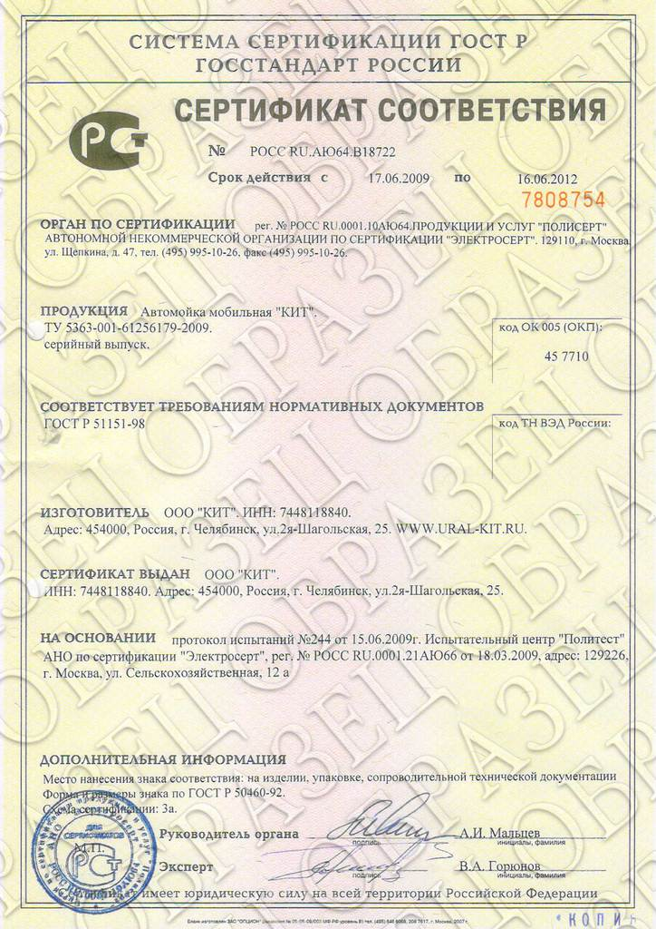

Документы на систему водоочистки

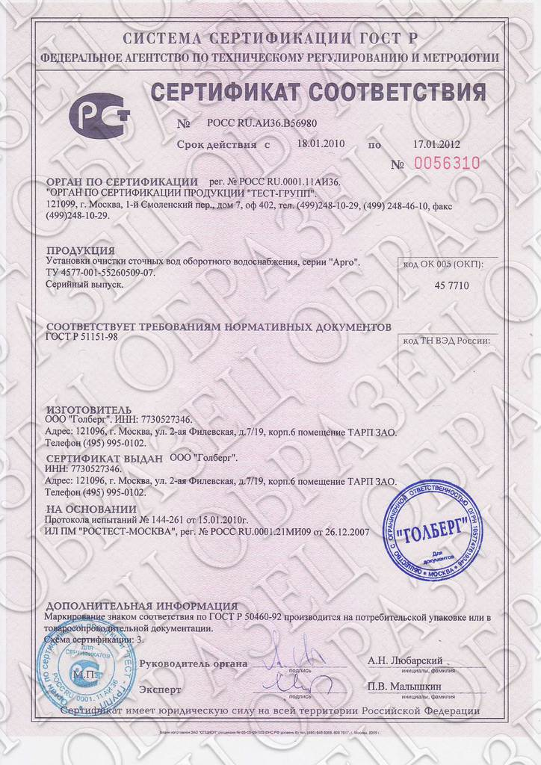

**Приложение Б**

Предположительный интерьер моечного отделения и комнаты для клиентов.

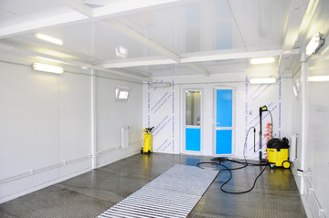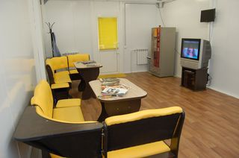

1. Систему водоочистки (при наличии)

2. АВД (при наличии)

3. Компрессор (при наличии)

4. Пылесос (при наличии)

5. Пеногенератор (при наличии)

6. Насосную станцию (при наличии)

7. Электрокотел (при наличии)

8. Вентиляцию (при наличии)

9. Циркуляционный насос (при наличии)

10. Осветительные приборы (при наличии)

11. Тепловые завесы (при наличии)

1. http://avtoserver.su/articles/
2. http://www.mobi100.ru/index.php/about
3. http://kit-ural.com/avtomoechnyy_kompleks_kit_na_dva_ma
4. <http://avtohimia.ru/price.php>
5. <http://www.stekton.ru/dmenu/1260370361/1265629004.htm>
6. <http://www.tpk-spektr.ru/prays_list_na_plnki_ne>
7. <http://www.fermo.ru/>
8. <http://mirkkm.ru/>
9. <http://www.rmesto.ru/>
10. <http://www.auto-him.ru/index.php>
11. <http://www.avtohimiya.ru>